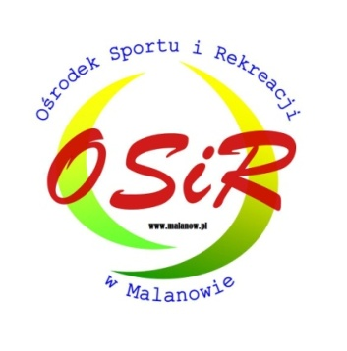
Załącznik nr 2
Do Regulaminu
Wakacyjnej Ligi
Piłki Nożnej - 2024

ZGODA RODZICÓW

Wyrażam zgodę na udział mojego syna:………………………………………………...

Data urodzenia :…………………………………………………………………..

w rozgrywkach Wakacyjnej Ligi Piłki Nożnej w Malanowie w sezonie 2024, organizowanych przez Ośrodek Sportu i Rekreacji w Malanowie.
Zgadzam się również na wykorzystanie zdjęć z rozgrywek, na których znajduje się mój syn, do celów informacyjnych i promocyjnych
Potwierdzam dobry stan zdrowia syna i brak przeciwwskazań lekarskich do uprawiania sportu.

Ośrodek Sportu i Rekreacji w Malanowie
Klauzula informacyjna
Zgodnie z art. 13 ust.1 i ust.2 rozporządzenia Parlamentu Europejskiego i rady (UE) 2016/679 z dnia 27 kwietnia 2016 r.
w sprawie ochrony osób fizycznych w związku z przetwarzaniem danych osobowych i w sprawie swobodnego przepływu takich danych oraz uchylenia dyrektywy 95/46/WE (ogólnego rozporządzenia o ochronie danych ), informuję, iż :

1. Administratorem Pani/Pana danych osobowych jest Ośrodek Sportu i Rekreacji z siedzibą w Malanowie, ul. Parkowa 29 , 62-709 Malanów ;
2.Inspektorem Ochrony Danych w Ośrodku Sportu i Rekreacji w Malanowie jest Pani Ewa Galińska
(e-mail: inspektor@osdidk.pl)
3. Pani/Pana dane osobowe przetwarzane będą w celu przeprowadzenia WLPN 2024 na podstawie wyrażonej zgody
w oparciu o art. 6 ust.1 lit. a ogólnego rozporządzenia o ochronie danych osobowych a także na podstawie ustaw: ustawa
z dnia 8 marca 1990 r. o samorządzie gminnym, ustawa z dnia 25 czerwca 2010 o sporcie
4.Pani/Pana dane osobowe nie będą przekazywane do państwa trzeciego/organizacji międzynarodowej;
5. Pani/Pana dane osobowe mogą być przekazywane podmiotom uprawnionym na mocy przepisów prawa
6. Pani/Pana dane osobowe będą przechowywane przez 25 lat zgodnie z instrukcją kancelaryjną;
7. Posiada Pani/Pan prawo dostępu do treści swoich danych oraz prawo ich sprostowania, usunięcia, ograniczenia przetwarzania, wniesienia sprzeciwu oraz prawo do przenoszenia danych.
8. Ma Pan/Pani prawo do cofnięcia zgody w dowolnym momencie bez wpływu na zgodność z prawem przetwarzania, którego dokonano na podstawie zgody przed jej cofnięciem;
9. Ma Pan/Pani prawo wniesienia skargi do organu nadzorczego, gdy uzna Pan/Pani, iż przetwarzanie danych osobowych Pani/Pana dotyczących narusza przepisy ogólnego rozporządzenia o ochronie danych osobowych z dnia 27 kwietnia 2016 r.;
10. Podanie przez Pana/Panią danych osobowych jest dobrowolne, ale konieczne w celu przeprowadzenia WLPN 2024
11.Podanie przez Pana/Panią danych osobowych jest wymogiem ustawowym. Jest Pan/Pani zobowiązana do ich podania,
a konsekwencją niepodania danych osobowych będzie brak możliwości wzięcia udziału w WLPN 2024,
12. Podane dane nie będą przetwarzane w sposób zautomatyzowany, w tym nie będzie wobec nich profilowania.

…….……………………………………….…………
Data i podpis rodzica/opiekuna prawnego

